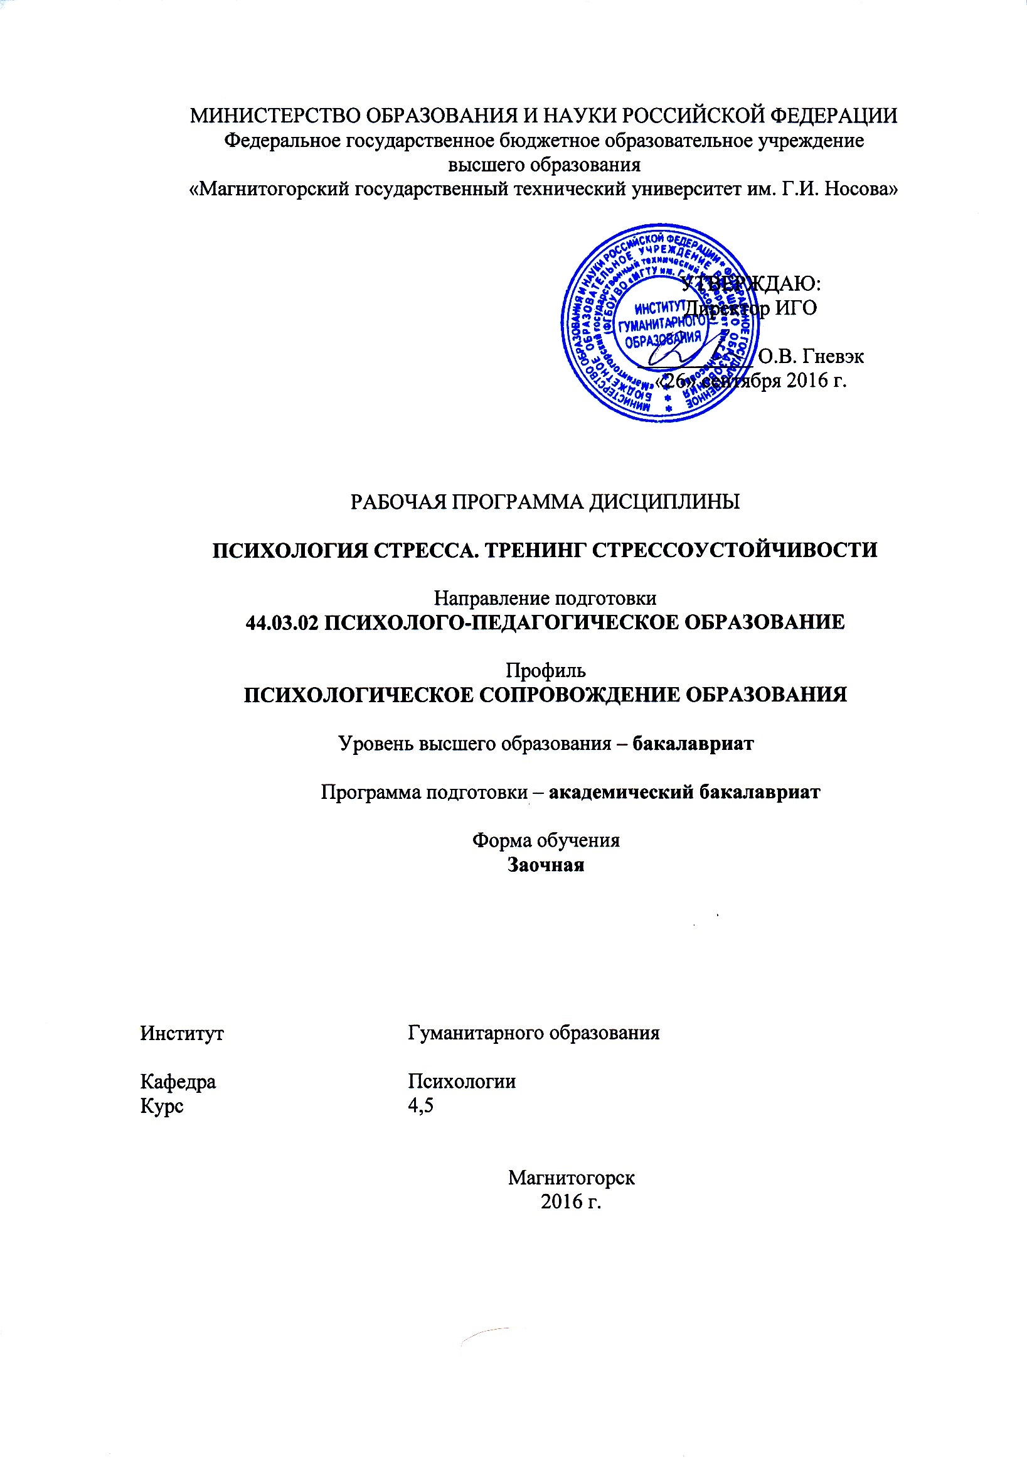Рабочая программа составлена на основе ФГОС ВО по направлению подготовки (специальности) 44.03.02 Психолого-педагогическое образование, утвержденного приказом МОиН РФ от 14.12.2015 г. № 1457.

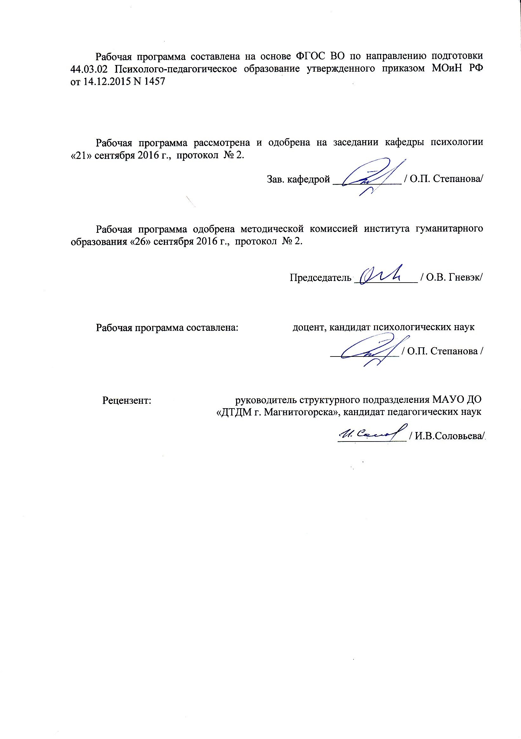

Рабочая программа рассмотрена и одобрена на заседании кафедры Психологии

«__» ___________ 2016 г., протокол № .

Зав. кафедрой _____________ / О.П. Степанова /

Рабочая программа одобрена методической комиссией Института педагогики и психологии

« __ » __________ 2016 г., протокол № .

Председатель _____________ / О.В. Гневэк_/

*(подпись) (И.О. Фамилия)*

Рабочая программа составлена: доцент, кандидат психологических наук

/ А.Р. Акимова /

Рецензент: *________________________________________*

*(должность, ученая степень, ученое звание)*

_____________ / ______________/

*(подпись) (И.О. Фамилия)*

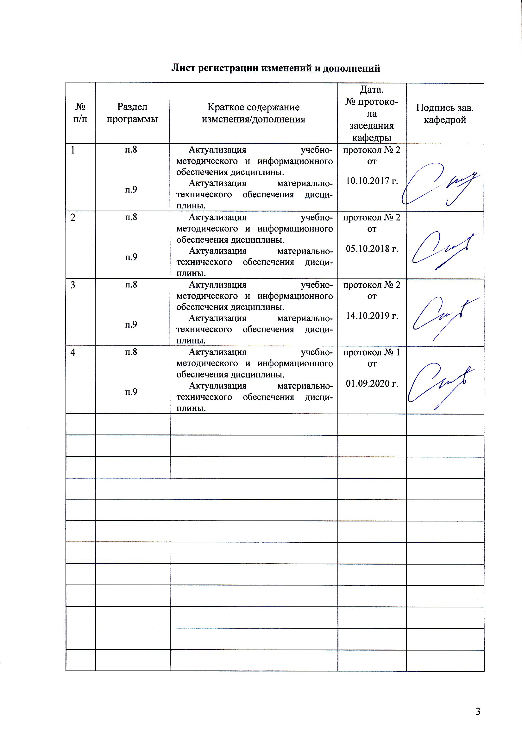**Лист регистрации изменений и дополнений**

# **1 Цели освоения дисциплины**

Целями освоения дисциплины «Психология стресса. Тренинг стрессоустойчивости» являются: овладение студентами необходимым и достаточным уровнем профессиональных компетенций, способностью использовать здоровьесберегающие технологии в профессиональной деятельности, учитывать риски и опасности социальной среды и образовательного пространства.

# 2 Место дисциплины в структуре образовательной программы подготовки бакалавра

Дисциплина «Психология стресса. Тренинг стрессоустойчивости» входит в вариативную часть блока 1 образовательной программы по направлению подготовки 44.03.02 Психолого-педагогическое образование для профиля Психологическое сопровождение образования.

Для изучения дисциплины необходимы знания (умения, владения), сформированные в результате изучения предшествующих дисциплин: «Основы педиатрии», «Безопасность жизнедеятельности», «Здоровьесберегающие технологии в профессиональной деятельности», «Психологическое сопровождение детей с ОВЗ».

Знания (умения, владения), полученные при изучении данной дисциплины будут необходимы для освоения последующих дисциплин: «Психология девиантного и аддиктивного поведения», «Психологическое сопровождение профессиональной деятельности педагога», «Психолого-педагогическое сопровождение соматически больного ребенка».

# 3 Компетенции обучающегося, формируемые в результате освоения дисциплины и планируемые результаты обучения

В результате освоения дисциплины «Психология стресса. Тренинг стрессоустойчивости» обучающийся должен обладать следующими компетенциями:

| Структурный элемент  компетенции | Уровень освоения компетенций | | |
| --- | --- | --- | --- |
| Пороговый уровень | Средний  уровень | Высокий  уровень |
| ОПК-12: способностью использовать здоровьесберегающие технологии в профессиональной деятельности, учитывать риски и опасности социальной среды и образовательного пространства | | | |
| Знать: | основные категории и понятия, о стрессорах, нарушающих привычное равновесие жизнедеятельности и предъявляющие специфические требования к адаптационным потенциалам (ресурсам) человека | стандартные базовые процедуры профилактики стресса в различных сферах жизнедеятельности | основные методы укрепления психологического здоровья и благополучия личности, формирования моделей здорового образа жизни у индивидов и групп |
| Уметь: | распознавать индикаторы стрессогенных условий деятельности, хронических стрессоров в организационной и профессиональной среде | предупреждать проявления хронического напряжения на рабочем месте у индивидов и групп | прогнозировать и снижать факторы риска развития профессиональной и личностной деформации |
| Владеть: | навыками сбора, анализа и распространения информации о роли психологических факторов в поддержании и сохранении  психического и физического здоровья, повышения стрессоустойчивости личности | личностно-ориентированными и системно-ориентированными технологиями комплексного профессионального воздействия в области профилактики стресса | методами конструирования и планирования базовых программ  повышения стрессоустойчивости и управления стрессами в различных сферах жизнедеятельности |

# **4 Структура и содержание дисциплины**

Общая трудоемкость дисциплины составляет 5 единиц 180 часов:

– аудиторная работа – 30 часов;

– самостоятельная работа – 142 часов;

– контроль – 8 часов, в т.ч. на зачеты – 8 часов.

| Раздел/ тема  дисциплины | Сессия A-E | Виды учебной работы,  включая самостоятельную работу студентов и  трудоемкость (в часах) | | | Контроль (в часах) | Формы текущего и промежуточного  контроля  успеваемости | Код и структурный  элемент компетенции |
| --- | --- | --- | --- | --- | --- | --- | --- |
| лекции | лаборат. занятия | самост.  раб. |
| 1. Раздел: Стресс как биологическая и психологическая категория |  |  |  |  |  |  |  |
| 1.1. Основные подходы в изучении стресса и стрессовых состояний | 26 | 1 | 3 | 20 | 2 | Индивидуальный опрос  Письменная проверка | ОПК-12:  ЗУ |
| 1.2. Понятие и виды стресса. Формы проявления стресса и динамика развития стрессовых состояний | 25 | 1 | 3 | 20 | 1 | Индивидуальный опрос  Письменная проверка | ОПК-12:  ЗУ |
| 1.3. Теоретические аспекты посттравматического стресса | 25 | 1 | 3 | 20 | 1 | Индивидуальный опрос  Письменная проверка | ОПК-12:  ЗУВ |
| **Итого по разделу 1** | **76** | **3** | **9** | **60** | **4** | **Зачет по результатам текущего контроля** |  |
| 2. Раздел: Способы диагностики, регуляции, коррекции и профилактики стресса |  |  |  |  |  |  |  |
| 2.1. Психологическая диагностика стрессовых симптомов и состояний | 29 | 2 | 4 | 22 | 1 | Индивидуальный опрос  Письменная проверка Практическая проверка | ОПК-12:  ЗУВ |
| 2.2. Методы профилактики и преодоления стресса, способы саморегуляции стрессовых состояний | 25 | 1 | 3 | 20 | 1 | Индивидуальный опрос  Практическая проверка | ОПК-12:  ЗУВ |
| 2.3. Психологическая помощь в стрессовых ситуациях | 25 | 1 | 3 | 20 | 1 | Индивидуальный опрос  Практическая проверка | ОПК-12:  ЗУВ |
| 2.4. Методические основы тренинга стрессоустойчивости | 25 | 1 | 3 | 20 | 1 | Индивидуальный опрос  Письменная проверка Практическая проверка | ОПК-12:  ЗУВ |
| **Итого по разделу 2** | **104** | **5** | **13** | **82** | **4** | **Зачет по результатам текущего контроля** |  |
| **Итого по дисциплине** | **180** | **8** | **22** | **142** | **8** | **Зачет** |  |

# 5 Образовательные и информационные технологии

Выполнение различных видов учебной работы предполагает достижение основных образовательных целей и наиболее эффективных результатов освоения дисциплины «Психология стресса. Тренинг стрессоустойчивости».

Образовательные цели освоения дисциплины (модуля) по видам учебной работы:

Лекционные занятия – развитие критического мышления, закрепление навыков многомерного анализа посредством формирования элементарного базиса представлений о главных методологических принципах, теоретических положениях и систематизированных фактах дисциплины. На лекционных занятиях рассматриваются основные теоретические положения в изучении стресса и стрессовых состояний, факторах возникновения стресса, механизмах регуляции, способах профилактики стресса и его коррекции.

Лабораторные занятия – закрепление навыков многомерного анализа конкретных ситуаций; закрепление навыков актуализации одной из множества схем анализа путем практического преломления теоретических положений дисциплины; закрепление и развитие навыков по адекватному соотнесению возможных вариантов и подбору наиболее оптимальной схемы исследования в области практической деятельности; формирование профессиональных практических умений решать учебные задачи, необходимые в последующей практической деятельности; закрепление и развитие навыков по структурированию схемы анализа получаемых в исследовании данных с одновременной оценкой прогноза применения того или иного метода, той или иной технологии. На лабораторных занятиях решаются конкретные прикладные задачи по освоению методик психологической диагностики, методов психопрофилактики и психокоррекции стресса. Организуются тренинги по освоению навыков саморегуляции стрессовых состояний и коррекции посттравматических состояний. Разбираются конкретные проблемные случаи, различные аспекты организации процесса оказания психологической помощи, проводится практическая проработка различных упражнений, приемов и техник.

Для наиболее эффективных результатов освоения дисциплины (модуля) используются следующие образовательные технологии:

Информационно-коммуникативные технологии – технологии поиска и отбора информации, визуализация учебного материала, технологии развития критического мышления.

Технологии эффективной педагогической коммуникации – технологии проектной деятельности, кейс-технологии в образовательном процессе.

Активные формы обучения – подготовка письменных аналитических работ, сообщений; заполнение отчетной документации по результатам психодиагностических исследований, лекция-визуализация, проблемная лекция.

Интерактивные формы обучения – организация (подбор и проведение) методов исследования в группе респондентов, количественная и качественная обработка полученных результатов исследования, организация процесса психологического сопровождения (построение прогноза, разработка программ профилактики, развития и коррекции); практическая проработка различных упражнений, приемов и технологий (дискуссии, мозговой штурм, деловые и ролевые игры, разбор конкретных ситуаций).

# 6 Учебно-методическое обеспечение самостоятельной работы обучающихся

| Раздел/ тема  дисциплины | Вид самостоятельной  работы | Кол-во  часов | Формы контроля |
| --- | --- | --- | --- |
| 1. Раздел: Стресс как биологическая и психологическая категория |  |  |  |
| 1.1. Основные подходы в изучении стресса и стрессовых состояний | Составление тезауруса основных терминов и понятий. Понятие «стресс». Проблема стресса в биологии и медицине. Классическая концеп­ция стресса Г. Селье. Современные направления психологических исследований стресса. Понятия физиологического и психологического стресса (Р.Лазарус), различия в механизмах возникновения. Концепция адекватности реагирования на экстремальное воздействия, состояния адекватной мобилизации и динамического рассогласования (В.И.Медведев). Структурно-системное описание стрессовых состояний, субсиндромы стресса (М.Франкенхойзер, Л.А.Китаев-Смык). | 20 | Индивидуальный опрос  Письменная проверка |
| 1.2. Понятие и виды стресса. Формы проявления стресса и динамика развития стрессовых состояний | Составление тезауруса основных терминов и понятий. Общие закономерности развития стресса. Классическая динамика развития стресса. Влияние характеристик стрессора на уровень стресса (интенсив­ность стресса, его продолжительность и характеристики индивиду­альной чувствительности к стрессу).Факторы, влияющие на развитие стресса: врожденные особенности организма; родительские сценарии; личностные особенности, уровень тревожности; факторы социальной среды; когнитивные факторы. Виды стресса. Формы проявления стресса: поведенческие, интеллектуальные, фи­зиологические и эмоциональные. | 20 | Индивидуальный опрос  Письменная проверка |
| 1.3. Теоретические аспекты посттравматического стресса | Составление тезауруса основных терминов и понятий. Определение травмы, классификация, диагностика. Этиология ПТСР и анализ условий развития. Вмешательство: докризисное (раннее), кризисное, посткризисное. | 20 | Индивидуальный опрос  Письменная проверка |
| **Итого по разделу 1** |  | **60** | **Зачет по результатам текущего контроля** |
| 2. Раздел: Способы диагностики, регуляции, коррекции и профилактики стресса |  |  |  |
| 2.1. Психологическая диагностика стрессовых симптомов и состояний | Организация и проведение психодиагностического исследования в малой группе респондентов, оформление схемы, логики и выводов исследования, выполнение расчетно-графических работ (количественная и качественная обработка полученных результатов исследования), составление прогноза, рекомендаций. Методики: Определение стрессоустойчивости и социальной адаптации (Холмс и Раге), Многоуровневый личностный опросник «Адаптивность» (А.Г.Маклаков и С.В.Чермянин), Преодоление трудных жизненных ситуаций (В. Янке, Г. Эрдманн), Опросник качества жизни Всемирной организации здравоохранения (ядерный модуль) ВОЗКЖ-100, Методика «Прогноз», Копинг-тест (Лазарус), Тест Жизнестойкость (Д.А. Леонтьев и Е.И. Рассказова), Шкала «Накопление эмоционально-энергетических зарядов» В.В. Бойко. | 22 | Индивидуальный опрос  Письменная проверка Практическая проверка |
| 2.2. Методы профилактики и преодоления стресса, способы саморегуляции стрессовых состояний | Составление комплекса психофизиологических упражнений саморегуляции: аутогенная тренировка; дыхательные техники; мышечная релаксация; диссоциация; ауторациональная терапия; визуализация; условно-рефлек­торные техники; гипноз. | 20 | Индивидуальный опрос  Практическая проверка |
| 2.3. Психологическая помощь в стрессовых ситуациях | Составление комплекса упражнений для оказания психологической помощи различным категориям клиентов (детей, взрослых) с целью нейтрализации стресса при помощи методов психотерапии: технологии поведенческой, когнитивной, кризисной психотерапии, нейролингвистического программирования. | 20 | Индивидуальный опрос  Практическая проверка |
| 2.4. Методические основы тренинга стрессоустойчивости | Проработка методических рекомендаций по составлению и составление программы тренинга стрессоустойчивости. Цели и задачи тренинга. Формы работы. Сценарий тренинга стрессоустойчивости. Оценка эффективности тренинга. | 20 | Индивидуальный опрос  Письменная проверка Практическая проверка |
| **Итого по разделу 2** |  | **82** | **Зачет по результатам текущего контроля** |
| **Итого по дисциплине** |  | **142** | **Зачет** |

***Перечень тем и заданий для подготовки к лабораторным занятиям***

**1. Раздел: Стресс как биологическая и психологическая категория**

*Тема 1.1. Основные подходы в изучении стресса и стрессовых состояний*

1. Подходы к рассмотрению проблемы стресса. Современные подходы и модели.

2. Адаптация и дезадаптация к стрессовой ситуации.

3. Понятие психического здоровья.

*Тема 1.2. Понятие и виды стресса. Формы проявления стресса и динамика развития стрессовых состояний*

1. Виды стрессовой реакции. Сущность физиологического и психологического стресса.

2. Механизм стрессовой реакции. Психологические проявления стрессовой реакции.

3. Связь эмоций и стресса.

4. Общие закономерности развития стресса.

5. Классическая динамика развития стресса.

6. Влияние характеристик стрессора на уровень стресса.

7. Сущностные особенности эмоционально-поведенческих реакций в ситуации стресса.

*Тема 1.3. Теоретические аспекты посттравматического стресса*

1. Посттравматические стрессовые состояния. Симптоматика, причины и стадии развития.

2. Групповая, поведенческая, психодинамическая психотерапия посттравматических состояний и расстройств.

3. Переживание горя как форма посттравматического стресса. Психологическая помощь переживающим горе.

**2. Раздел: Способы диагностики, регуляции, коррекции и профилактики стресса**

*Тема 2.1. Психологическая диагностика стрессовых симптомов и состояний*

1. Методы оценки уровня стресса.

2. Методы диагностики посттравматического стресса у детей и взрослых.

3. Деятельность психолога по диагностике стресса.

4. Разновидности психологических методик по выявлению стрессовых состояний и уровня стресса.

5. Обзор и проведение методик исследования стресса:

– Определение стрессоустойчивости и социальной адаптации (Холмс и Раге)

– Многоуровневый личностный опросник «Адаптивность» (А.Г.Маклаков и С.В.Чермянин)

– Преодоление трудных жизненных ситуаций (В. Янке, Г. Эрдманн)

– Опросник качества жизни Всемирной организации здравоохранения (ядерный модуль) ВОЗКЖ-100

– Методика «Прогноз»

– Копинг-тест (Лазарус)

– Тест Жизнестойкость (Д.А. Леонтьев и Е.И. Рассказова)

– Шкала «Накопление эмоционально-энергетических зарядов» В.В. Бойко.

*Тема 2.2. Методы профилактики и преодоления стресса, способы саморегуляции стрессовых состояний*

1. Эффективное целеполагание как метод профилактики стрессов. Управление временем как метод профилактики стресса. Тайм – менеджмент.

2. Аутогенная тренировка как метод оптимизации уровня стресса.

3. Дыхательные техники как метод оптимизации уровня стресса.

4. Мышечная релаксация как метод оптимизации уровня стресса.

*Тема 2.3. Психологическая помощь в стрессовых ситуациях*

1. Нейтрализация стресса при помощи психотерапии. Виды психотерапии, применяемые для снижения уровня стресса.

2. Методы психокоррекционной работы с детьми и взрослыми, пережившими травматические ситуации. Кризисное консультирование.

3. Устранение причин стресса путем совершенствования поведенческих и коммуникативных навыков.

*Тема 2.4. Методические основы тренинга стрессоустойчивости*

1. Место тренинга стрессоустойчивости в системе психологических тренингов.

2. Понятие антистрессового тренинга. Область использования антистрессовых тренингов.

3. Требования к личности тренера. Концепция тренинга стрессоустойчивости.

4. Цели и задачи тренинга. Формы работы.

5. Общие принципы построения сценария тренинга стрессоустойчивости. Оценка эффективности тренинга.

# 7 Оценочные средства для проведения промежуточной аттестации

# Для контроля текущей успеваемости и промежуточной аттестации студентов используется рейтинговая и информационно-измерительная система оценки знаний.

# Система текущего контроля включает:

# 1) контроль посещения лекционных занятий, посещения и работы на лабораторных занятиях;

# 2) контроль выполнения студентами заданий для самостоятельной работы.

Работа на лекционных и лабораторных занятиях оценивается преподавателем по двухбалльной системе «выполнено – не выполнено» по итогам подготовки и последовательного выполнения студентами практических, контрольно-измерительных, тестовых заданий и самостоятельной работе. Оценка «выполнено» выставляется по результатам фронтального и индивидуального устного опроса, письменной и практической проверки при соблюдении предъявляемых требований: в практических заданиях студенты используют дополнительный материал к содержанию лекций по темам и разделам дисциплины, материал насыщен новыми примерами и интерпретациями, сопровождается наглядной визуализацией подачи материала (презентация); в письменных заданиях соблюдается правильное оформление схемы, логики и выводов исследования, точное и аккуратное выполнение расчетно-графических работ.

Пропуск лекционных занятий предполагает отработку по пропущенным темам. Форма отработки определяется преподавателем (написание студентом конспекта по теме пропущенного занятия, письменный отчет о выполнении практического задания, прохождение промежуточного тестирования знаний).

Пропуск лабораторных занятий предполагает отработку по пропущенным темам. Форма отработки определяется преподавателем (организация и проведение практических заданий в малой группе респондентов, составление прогноза, интерпретаций, рекомендаций, прохождение промежуточного тестирования знаний).

Итоговая промежуточная аттестация по дисциплине – зачет проводится на последнем практическом занятии. Форма проведения итоговой промежуточной аттестации по дисциплине включает результаты текущего контроля знаний и итоговое собеседование по вопросам к зачету.

Критерии оценки устного ответа на вопросы к зачету:

«зачтено» – обучающийся должен показать ЗУВ-2 не только на уровне воспроизведения и объяснения информации, но и практические ЗУВ-3 на уровне решения проблем и задач, нахождения уникальных ответов к проблемам, оценки и вынесения критических суждений;

«не зачтено» – обучающийся не может показать ЗУВ-1 на уровне воспроизведения и объяснения информации, не может показать интеллектуальные и практические навыки решения проблем и задач, нахождения уникальных ответов к проблемам, оценки и вынесения критических суждений.

Основанием для не допуска к зачету является:

1) неотработанный пропуск более 50% занятий по курсу;

2) невыполнение письменного отчета о выполнении письменных и практических заданий (работа должна быть представлена в индивидуально установленный преподавателем срок, как в печатном, так и в электронном виде в соответствии с требованиями преподавателя к оформлению данного вида работы).

***Перечень вопросов к зачету:***

1. Психология стресса как наука. История развития и современное состояние науки.
2. Основные теории и модели в психологии стресса.
3. Классическая концепция стресса Г. Селье и ее развитие.
4. Гормональные и физиологические проявления стресса.
5. Основные категории психологии стресса: стресс, дистресс, эустресс, стрессор, посттравматический синдром, общий адаптационный синдром.
6. Классификации стресса и стрессоров.
7. Особенности психологического стресса.
8. Поведенческие признаки стресса.
9. Интеллектуальные признаки стресса.
10. Физиологические признаки стресса.
11. Эмоциональные признаки стресса.
12. Общие закономерности развития стресса.
13. Влияние характеристик стрессора на уровень стресса.
14. Факторы, влияющие на развитие стресса.
15. Субъективные причины возникновения психологического стресса.
16. Объективные причины возникновения психологического стресса.
17. Возрастная специфика стресса. Возрастной кризис как фактор стресса.
18. Основные причины возникновения психологического стресса у детей.
19. Детско-родительские конфликты как причина стресса.
20. Семейный психологический стресс. Семейный конфликт, его влияние на развитие стресса.
21. Стресс в экстремальной ситуации. Формы реакций.
22. Информационный стресс. Новые информационные технологии и организационные источники стресса.
23. Стрессогенные факторы для мужчин и женщин в современном обществе
24. Общие закономерности профессиональных стрессов.
25. Учебный и экзаменационный стресс.
26. Синдром психического выгорания
27. Стресс и суицид.
28. Здоровый образ жизни и его влияние на стресс.
29. Последствия стресса: психосоматические заболевания и посттрав­матический синдром.
30. Стресс и проблема адаптации. Виды адаптации. Адаптивность. Стрессоустойчивость.
31. Стресс и психологическая защита. Виды психологических защит, стратегии совладания (копинг-стратегии).
32. Общий обзор методов оценки уровня стресса.
33. Классификации методов нейтрализации стрессов.
34. Общий обзор способов саморегуляции психологического состоя­ния во время стресса.
35. Деятельность психолога по диагностике и минимизации стресса у клиента.
36. Подходы к прогнозированию стресса и оценки стрессоустойчивости человека.
37. Психологические тесты, используемые для оценки причин стресса и характеристик его проявления.
38. Аутогенная тренировка как метод оптимизации уровня стресса.
39. Дыхательные техники как метод оптимизации уровня стресса.
40. Мышечная релаксация как метод оптимизации уровня стресса.
41. Нейтрализация стресса при помощи психотерапии.
42. Виды психотерапии, применяемые для уменьшения уровня стресса.
43. Кризисное консультирование. Психологический дебрифинг.
44. Конфликты как источник стрессов. Совершенствование коммуникативных навыков.
45. Заниженная самооценка как источник стрессов. Формирование уверенного поведения.
46. Фрустрации как источник стрессов. Эффективное целеполагание.
47. Постоянный цейтнот как источник стрессов. Тайм-менеджмент.
48. Общие принципы построения психокоррекционных программ психологической помощи.

# Учебно-методическое и информационное обеспечение дисциплины

а) Основная **литература:**

1 Козлов В.В. Психология кризиса [Электронный ресурс]/ Козлов В.В.— Электрон. текстовые данные.— Саратов: Вузовское образование, 2014.— 386 c.— Режим доступа: <http://www.bibliocomplectator.ru/book/?id=18954>.

2.

Синицына, О. Н. Управление человеческими ресурсами : учебно-методическое пособие / О. Н. Синицына ; МГТУ. - Магнитогорск : МГТУ, 2017. - 1 электрон. опт. диск (CD-ROM). - Загл. с титул. экрана. - URL: <https://magtu.informsystema.ru/uploader/fileUpload?name=2921.pdf&show=dcatalogues/1/1134542/2921.pdf&view=true> (дата обращения: 23.10.2020). - Макрообъект. - Текст : электронный. - Сведения доступны также на CD-ROM.

**б) Дополнительная литература:** .

1. Кузнецова, Е.В. Психология стресса и эмоционального выгорания [Электронный ресурс] : учеб. пособие / Е.В. Кузнецова, В.Г. Петровская, С.А. Рязанцева. - Куйбышев, 2012. – 96 с.: Режим доступа: <http://window.edu.ru/library/pdf2txt/898/76898/59061> - ISBN 978-5-903978-16-8.

2.Оринина, Л. В. Формирование у студентов технического вуза адаптивных копинг-стратегий как способа эффективного переживания ими кризисных ситуаций : учебное пособие / Л. В. Оринина ; МГТУ. - Магнитогорск : МГТУ, 2017. - 1 электрон. опт. диск (CD-ROM). - Загл. с титул. экрана. - URL: <https://magtu.informsystema.ru/uploader/fileUpload?name=2888.pdf&show=dcatalogues/1/1134207/2888.pdf&view=true> (дата обращения: 23.10.2020). - Макрообъект. - Текст : электронный. - Сведения доступны также на CD-ROM.

в) **Методические указания:**

Изучение дисциплины «Психология стресса. Тренинг стрессоустойчивости» следует начинать с проработки настоящей рабочей программы, особое внимание, уделяя целям и задачам, структуре и содержанию кур­са. Во всех разделах дисциплины изложение материала ведется с прицелом на использование знаний в психологической практике обучения, воспитания и развития. В каждую тему включены виды учебной работы в соответствии с учебным планом: работа с конспектом лекций, выполнение лабораторных работ и заданий для самостоятельной работы.

***Методические указания по работе с конспектом лекций***

Как работать с темой. Просмотрите конспект сразу после занятий. Рекомендуется начать с прочтения текста всей темы, обращаясь по ходу чтения лишь к рисункам и персоналиям. На втором этапе рекомендуется повторное чтение материала с обращением к хрестоматиям и приложениям. Полезно по ходу чтения выделять и тезисно конспектировать на бумаге главные структурные единицы темы и важные, на взгляд обучающегося, моменты. Только после такого двукратного знакомства с темой рекомендуется обратиться к контрольным вопросам по теме докладов и выполнению тестовых заданий. При затруднениях в ответах на задания рекомендуется повторное обращение к тем разделам, которые оказались непонятными. После выполнения всех заданий рекомендуется еще раз прочитать текст темы и попытаться сформулировать для себя основную идею темы и зафиксировать на бумаге главные выводы, которые можно сделать из прочитанного материала. Лишь после этого рекомендуется обратиться к тем выводам, которые приводит автор.

Как работать с разделом. После прохождения всех тем раздела следует попытаться на бумаге составить реферативный конспект раздела и выделить главную мысль каждой темы или параграфа, выделить наиболее важные моменты и ключевые иллюстрации (схемы, таблицы). При желании обучающийся может творчески переработать материал, предложив собственные подходы к проблеме или изобразить какие-либо данные в виде собственных структурированных схем или иллюстраций. Можно также выполнить реферативную или практическую работу по приведенным или самостоятельно сформулированным темам.

Каждую неделю отводите время для повторения пройденного материала, проверяя свои знания, умения и навыки по контрольным вопросам и тестам. Если самостоя­тельно не удалось разобраться в материале, сформулируйте вопросы и обратитесь на текущей консультации или на ближайшей лекции за помощью к преподавателю.

***Методические указания по подготовке к лабораторным занятиям***

Выполнение лабораторных работ направлены:

– на проверку уровня понимания студентами вопросов, рассмотренных по учебной литературе, степени и качества усвоения материала студентами;

– на закрепление методов приложения теории к решению практических задач анализа и синтеза психологического знания;

– на обучение навыкам освоения методики эксперимента и работы с нормативно-справочной литературой.

При выполнении лабораторных работ возможно сочетание репродуктивных, частично-поисковых и поисковых заданий.

Работы, носящие репродуктивный характер, отличаются тем, что при их проведении студенты пользуются подробными инструкциями, в которых указаны:

– цель и ход работы;

– пояснения (теоретические положения и понятия);

– оборудование и материалы;

– порядок выполнения работы;

– тип выводов (без формулировок);

– контрольные вопросы;

– литература.

Работы, носящие частично-поисковый характер, отличаются тем, что при их проведении студенты не пользуются подробными инструкциями, им не дается порядок выполнения необходимых действий; такие работы требуют от студентов самостоятельного подбора материала и методики, выбора способов выполнения работы.

В работах, носящих поисковый характер, студенты должны решить новую для них проблему, опираясь на имеющиеся у них теоретические знания.

Формы организации работы студентов на лабораторных занятиях: фронтальная, групповая, индивидуальная.

При фронтальной форме организации занятий все студенты выполняют одновременно одно и то же задание.

При групповой форме организации занятий одна и та же работа выполняется в малых учебных группах, состоящих из нескольких человек в парах или тройках.

При индивидуальной форме организации занятий каждый из студентов выполняет индивидуальное задание. Затем студенты обмениваются опытом выполнения работы.

Оформление лабораторных работ в виде отчетов должно производиться после окончания работы непо­средственно на занятии, при наличии свободного времени или дома. Для подготовки к защите отчета следует проанализировать эксперименталь­ные результаты, сопоставить их с известными теоретическими положениями или эмпирическими справочными данными, обобщить результаты исследований в виде лаконичных выводов по работе.

г) **Программное обеспечение** и **Интернет-ресурсы:**

Программное обеспечение

|  |  |  |
| --- | --- | --- |
| Наименование ПО | № договора | Срок действия лицензии |
| MS Windows 7 | Д-1227 от 08.10.2018  Д-757-17 от 27.06.2017 Д-593-16 от 20.05.2016 | 11.10.2021  27.07.2018  20.05.2017 |
| MS Office 2007 | № 135 от 17.09.2007 | бессрочно |
| FAR Manager | свободно распространяемое | бессрочно |
| 7Zip | свободно распространяемое | бессрочно |

1. Интернет-ресурсы:

|  |  |
| --- | --- |
| Название курса | Ссылка |
| Электронная база периодических изданий East View Information Services, ООО «ИВИС» | <https://dlib.eastview.com/> |
|
| Национальная информационно-аналитическая система – Российский индекс научного цитирования (РИНЦ) | URL: <https://elibrary.ru/project_risc.asp> |
| Поисковая система Академия Google (Google Scholar) | URL: <https://scholar.google.ru/> |
| Информационная система - Единое окно доступа к информационным ресурсам | URL: <http://window.edu.ru/> |
| Российская Государственная библиотека. Каталоги | <https://www.rsl.ru/ru/4readers/catalogues/> |
| Электронные ресурсы библиотеки МГТУ им. Г.И. Носова | <http://magtu.ru:8085/marcweb2/Default.asp> |
| Университетская информационная система РОССИЯ | <https://uisrussia.msu.ru> |
| Международная наукометрическая реферативная и полнотекстовая база данных научных изданий «Web of science» | <http://webofscience.com> |
| Международная реферативная и полнотекстовая справочная база данных научных изданий «Scopus» | <http://scopus.com> |
| Международная база полнотекстовых журналов Springer Journals | <http://link.springer.com/> |
| Международная коллекция научных протоколов по различным отраслям знаний Springer Protocols | <http://www.springerprotocols.com/> |
| Международная база справочных изданий по всем отраслям знаний SpringerReference | <http://www.springer.com/references> |
| Международная реферативная и полнотекстовая справочная база данных научных изданий «Springer Nature» | <https://www.nature.com/siteindex> |

1. **9 Материально-техническое обеспечение дисциплины**
2. Материально-техническое обеспечение дисциплины включает:

| Учебные аудитории для проведения дистанционных занятий лекционного типа | Стол компьютерный, стол письменный, стул офисный, документ-камера Epson, источник бесперебойного питания POWERCOMIMD-1500AP , камера высокого разрешения, компьютер персональный (тип6), проектор ViewSonicPJD7526W, спикерфон настольный Calisto-620 Plantronics, веб-камера LogiteachC920, система акустическая настольная, стереогарнитура (микрофон с шумоподавлением), экраннастенныйDigis Optimal-C MW DSOC-11032*2 |
| --- | --- |
| Учебные аудитории для проведения практических занятий, групповых и индивидуальных консультаций, текущего контроля и промежуточной аттестации | Стол компьютерный, стол письменный, стул офисный, документ-камера Epson, источник бесперебойного питания POWERCOMIMD-1500AP , камера высокого разрешения, компьютер персональный (тип6), проектор ViewSonicPJD7526W, спикерфон настольный Calisto-620 Plantronics, веб-камера LogiteachC920, система акустическая настольная, стереогарнитура (микрофон с шумоподавлением), экраннастенныйDigis Optimal-C MW DSOC-11032*2 |
| Помещения для самостоятельной работы обучающихся | Персональные компьютеры  с пакетом MS Office, выходом в Интернет и с доступом в электронную информационно-образовательную среду университета |
| Помещение для хранения и профилактического обслуживания учебного оборудвания | Стеллажи для хранения учебно-наглядных пособий и учебно-методической документации. |
| Учебные аудитории для проведения дистанционных занятий лекционного типа | Стол компьютерный, стол письменный, стул офисный, документ-камера Epson, источник бесперебойного питания POWERCOMIMD-1500AP , камера высокого разрешения, компьютер персональный (тип6), проектор ViewSonicPJD7526W, спикерфон настольный Calisto-620 Plantronics, веб-камера LogiteachC920, система акустическая настольная, стереогарнитура (микрофон с шумоподавлением), экраннастенныйDigis Optimal-C MW DSOC-11032*2 |